José Barranco: "La situación en Ecuador no es fácil a causa del coronavirus, pero también por el derrame del petróleo y la falta de trabajo y alimentos"
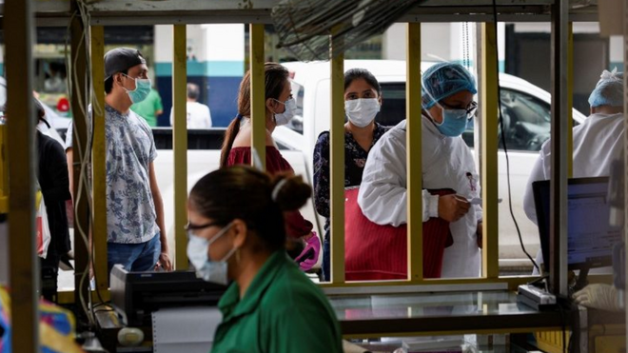
Coronavirus en Ecuador

Refiriéndose a la situación de la ciudad de Guayaquil, la zona más afectada por el coronavirus, el Misionero Comboniano, Director de Radio Católica Nacional de Ecuador, señaló que una de las causas para la proliferación de los contagios fueron los “encuentros masivos” que se dieron cuando recién empezaba la epidemia

El religioso manifiesta su preocupación por el derrame de petróleo que ha contaminado los ríos amazónicos y la precariedad que ha incrementado el virus
20.04.2020 | Renato Martinez
(Vatican News).- “La situación en Ecuador no es fácil a causa del coronavirus, pero también por el derrame del petróleo y la falta de trabajo y alimentos. Hay gente que pasa hambre, gente que nos llama, que nos busca porque necesita alimentos, la situación es difícil, no solamente en este momento, sino que es para un futuro inmediato y un futuro un poco más lejano, la situación se presenta sumamente grave”, afirma el Padre José Barranco Ramírez, Misionero Comboniano, Director de Radio Católica Nacional de Ecuador, explicando la actual situación que está atravesando Ecuador a causa de la pandemia del coronavirus, del derrame de petróleo y de la precaria situación en la que se encuentra el país.
Ante el último informe de las Autoridades ecuatorianas emitido este fin de semana, en el que daban a conocer que “en los primeros 15 días de abril se registraron unas 6.700 muertes, solo en la provincia de Guayas; pero que al mismo tiempo, señalaban las Autoridades que, no se podía determinar las causas de todas la muertes, si fueron por causas naturales o por coronavirus”, el Misionero Comboniano destacó que en Ecuador, “lamentablemente se ha llegado a alrededor de los siete mil infectados”.
Sobre los fallecidos, el Padre Barranco dijo que, “es difícil saber datos exactos, ya que muchas personas mueren por otros motivos y otros que mueren por el coronavirus, no son contabilizados, porque no tienen el resultado final de los análisis, por ello, no se atreven a decir que han muerto de coronavirus, cuando en realidad ha sido así, pero se calcula que andamos ya por encima de los 500 fallecidos en el país”.
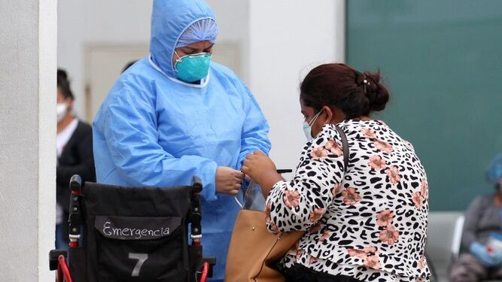
Ecuador. Covid-19

Los héroes de esta pandemia
Asimismo, el Director de Radio Católica Nacional de Ecuador señaló que los contagios están disminuyendo, lo mismo que las muertes, pero subrayó que existe un buen número de personal sanitario que se ha contagiado. “Tenemos 700 médicos contagiados de coronavirus, yo creo que esto, a los que están llamando los héroes, también los podemos considerar héroes aquí en Ecuador y me dan un dato que son 120 médicos fallecidos de coronavirus. Esto sí que me hace sufrir mucho – afirmó – porque han sido personas que han dado la vida por amor, personas que se han entregado y que se ha llevado esta pandemia, se ha llevado la vida de los salvadores antes de los salvados, 120 médicos fallecidos”.
Además, refiriéndose a la situación de la ciudad de Guayaquil, la zona más afectada por el coronavirus, el Padre José Barranco señaló que, una de las causas para la proliferación de los contagios fueron los “encuentros masivos” que se dieron cuando recién empezaba la epidemia, y que ahora están pagando las consecuencias. “También hay que tener presente algo que ya lo he dicho alguna vez y que lo estamos repitiendo – precisó el misionero Comboniano explicando otra causa del contagio – que es muy difícil vivir en una habitación pequeña, muchas veces un padre y una madre y tres o cuatro hijos y al no tener que darles de comer, esto provoca de que el papá o la mamá salen a buscar alimentos aunque el gobierno recomiende intensivamente que no salgan, que se queden en casa, pero tienen que dar de comer a sus hijos, entonces se arriesgan y de hecho muchos se han contaminado porque han tenido que salir a buscar algo, el pan de sus hijos”.
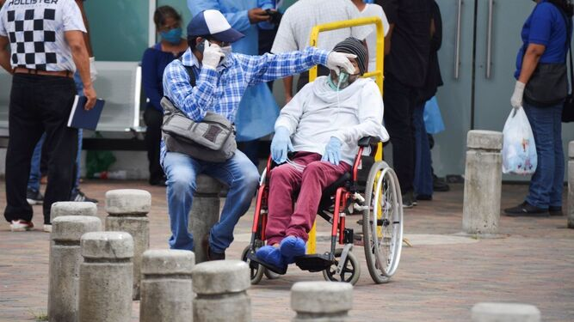
El personal sanitario trabaja hasta 16 horas diarias en Guayaquil para afrontar la emergencia sanitaria

El Covid-19 en el Oriente ecuatoriano
Sobre la situación del Covid-19 en el Oriente del Ecuador, el Misionero Comboniano indicó que, es una región donde por el momento hay menos infectados, esto se debe a que, la mayor parte de ese territorio “es pura selva y es campo y entonces los pueblitos son muy pequeños y la gente vive más en el campo y en zonas urbanas muy pequeñas, por eso que no ha llegado tan fuerte todavía el coronavirus”. Además, el Comunicador católico señaló que, en esta región el aislamiento ha protegido a la población. Pero también existe una fuerte preocupación porque no están lo suficientemente preparados para afrontar la epidemia. “En la misión de los capuchinos hay un hospital, en plena selva muy cerca de Perú, donde el Director del hospital, un franciscano, esta preocupadísimo porque no tienen ni mascarillas, no tiene absolutamente nada para proteger al personal médico y ni siquiera a los mismos enfermos que se puedan presentar, así que están luchando y clamando por todas partes para obtener el material mínimo para los enfermos, no tienen respiradores, no tienen nada”. A esto se suma la falta de trabajo para los pobladores, así que se están repartiendo kits de alimentos para sobrevivir.
Asimismo, el Director de Radio Católica Nacional de Ecuador, dijo que en la Amazonia ya empiezan a contarse las primeras víctimas del Covid-19, pero también dijo que hay algo de lo que no se está hablando y que es bastante grave en este momento, es decir, el derrame de petróleo.
"En la misión de los capuchinos hay un hospital, en plena selva muy cerca de Perú, donde el Director, un franciscano, esta preocupadísimo porque no tienen absolutamente nada, ni mascarillas ni respiradores"
“En febrero a una de las cascadas más maravillosas, la más grande y la más bonita que había en el país, en Ecuador, pues en febrero se dañó y el problema empieza ahí. El 7 de abril el oleoducto que pasaba por allí cerca, se rompió, esto significa que las inmensas tuberías, que llevan petróleo crudo, se derramó y todo cayó a la tierra, iba a los ríos, entonces esto ha dañado muchísimo esta región. Por ejemplo, se habla de 170 comunidades indígenas que han sido dañadas y hay que han quedado afectados estos pueblitos y estamos hablando de 80, 90 mil personas afectadas. Este petróleo ha llegado a los ríos, eso ha matado la pesca en estos ríos”. Esto significa que todas las personas que vivían a las orillas de los ríos y que vivían de la pesca y que podían digamos regar con estas aguas sus pequeños sembríos, ahora se han quedado sin nada y esto es un problema muy grande, no se habla de esto, se habla más del coronavirus, pero el coronavirus allí al estar más aislado no ha habido tanto problema. El problema es la sobrevivencia de estos pueblos de la zona de Aguarico y del Coca que se han quedado sin nada.

El trabajo de la Iglesia en las zonas afectadas
Ante todo esto la Iglesia está apoyando a la población, tanto en la zona amazónica, como en la zona de la ciudad. A través de Cáritas la Iglesia está siendo la líder en esto. “La Iglesia sigue siendo la más creíble en este momento en Ecuador y Cáritas está haciendo un papel maravilloso liderando un poco la recogida de alimentos y el reparto de alimentos a través de las parroquias, están prestando un servicio muy grande”.
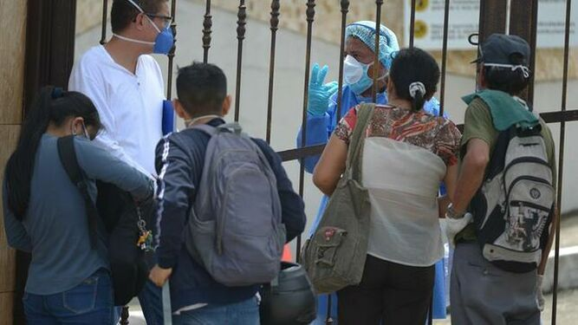
Familiares con mascarillas hacen consultas para poder despedir a sus seres queridos en un cementerio de Guayaquil (Ecuador)
Por ejemplo, en Sucumbillos, tenían algunos comedores para atender a personas más pobres, pero ahora a causa de las restricciones ya no se puede ir por qué esto significa una conglomeración de personas, de habitantes y entonces en vez de dar alimentos ya preparados en los distintos comedores que se atendía las personas más humildes, lo que se hace es darles un kit de alimentos y así evitar la aglomeración de personas. “Lo que está haciendo la Iglesia en Ecuador, diría que está haciendo lo que hizo Jesucristo, que vio a 5.000 personas que tenían hambre y les dijo a sus Apóstoles busquen la manera de darle ustedes de comer y con lo poquito que tenía lo pusieron en la mano de Jesús y con esa generosidad y ese amor y esa bendición de Dios consiguieron que cinco mil personas comieran y todavía sobró”.

Impulso de las redes sociales en la pastoral
Finalmente, el Padre José Barranco señaló que, a nivel Pastoral se está tratando de usar mucho los medios de comunicación y en especial las redes sociales. “Creo que como dice el proverbio: no hay mal que por bien no venga, mucha gente no creía en las redes sociales ahora las usa. Las parroquias que no pueden concentrar a la gente están tomando la iniciativa de poner en marcha el Facebook y otras redes sociales que ayudan a que el sacerdote se haga presente en los hogares, las casas y pues ahí hay una atención Pastoral de alguna manera y la gente empieza a rezar y la gente ha empezado a creer en Dios. Creo que muchas de las personas que se habían alejado de la Iglesia están acercándose”. Y como dice el Papa es problema de todos y entre todos tenemos que salir adelante, todos oremos y pidamos al Señor su gracia para que podamos responder como Jesús respondió a todo aquel que lo necesitaba.
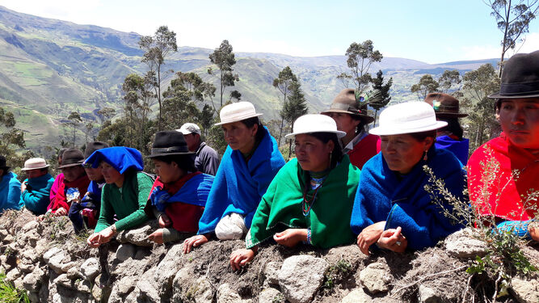
Agricultura y cambio ecosocial en Ecuador
https://www.religiondigital.org/america/Padre-Jose-Barranco-Ecuador-coronavirus-precariedad-derrame-petroleo-grave-situacion-misionero-radio_0_2224277587.html

